**Criar Banco de Dados (VSCode)**

A Senatur.WebAPI utilizou um método chamado “Code First”, desta maneira, não é necessário digitar os scripts para a criação do banco de dados. Dessa forma, ao inicializar a aplicação ela criará um banco de dados.

Dado o exposto, é necessário a realização de alguns comandos para que a aplicação funcione corretamente, segue o passo a passo.

1. Abrir a pasta “Contexts” e abrir o arquivo “SenaturContext.cs”
2. Alterar a linha de código conforme a imagem, no qual***Server = NomeDoservidor; Database = NomeDoBancoQueIraSerCriado; user = SeuUsuario; pwd = SenhaBanco;*** 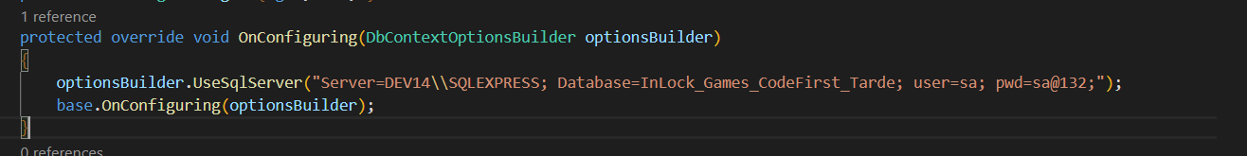
3. Após alterar a linha de código vamos abrir o terminal
4. Digite ***dotnet ef migrations add NomeMigration***
5. Digite ***dotnet ef database update***
6. Pronto, o banco de dados irá ser criado e a aplicação estará pronta.

**Criar Banco de Dados (Visual Studio)**

1. Abrir a pasta “Contexts” e abrir o arquivo “SenaturContext.cs”
2. Alterar a linha de código conforme a imagem, no qual***Server = NomeDoservidor; Database = NomeDoBancoQueIraSerCriado; user = SeuUsuario; pwd = SenhaBanco;***
3. Após alterar a linha de código vamos abrir o terminal
4. Digite ***Add-Migration NomeMigration***
5. Digite ***Update-Database***
6. Pronto, o banco de dados irá ser criado e a aplicação estará pronta.